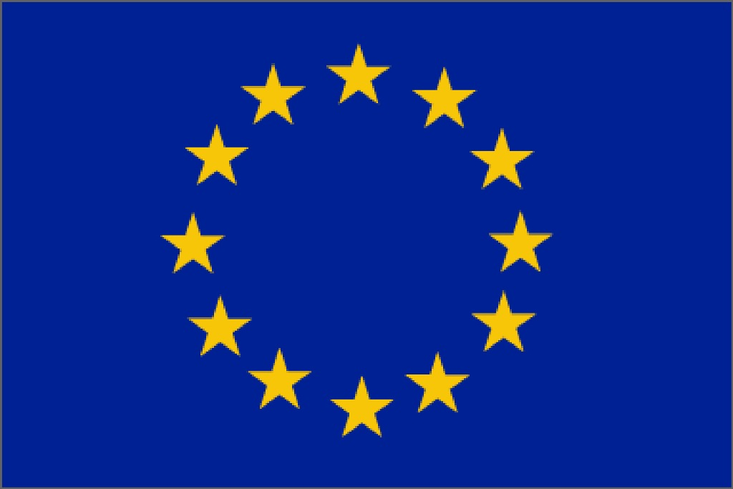
ЕВРОПЕЙСКИ СЪЮЗ
„Европейски земеделски фонд за развитие на селските райони: Европа инвестира в селските райони“

О Б Я В А

„МЕСТНА ИНИЦИАТИВНА ГРУПА – ЛЮБИМЕЦ - ИВАЙЛОВГРАД”
обявява прием на проектни предложения по процедура за подбор с код в ИСУН 2020
BG06RDNP001-19.752 Мярка 1 (код на мярката по ПРСР 2014-2020г. – 4.1.) - „Подкрепа за инвестиции в земеделски стопанства“
от стратегията за Водено от общностите местно развитие на „МИГ – Любимец – Ивайловград”

- Наименование на мярката от стратегията за ВОМР: Мярка 1 (код на мярката по ПРСР 2014-2020г. – 4.1.) - „Подкрепа за инвестиции в земеделски стопанства“.
- Допустими кандидати:
  - Земеделски производители (физически и юридически лица).
  - Групи/ Организации на производители.
- Допустими дейности:
Дейностите, допустими за финансиране са свързани с инвестиции в материални и нематериални активи в новосъздадени и съществуващи земеделски стопанства, съобразени с техният капацитет. Подкрепата ще бъде насочена към инвестиции, свързани с:
- Инвестиции за модернизация и механизация /инвестиции във физически активи/ пряко свързани с намаляване на производствените разходи и повишаване производителността на труда.
- Инвестиции за постигане съответствие с нововъведени стандарти на Общността приложими за съответните стопанства.
- Инвестиции пряко свързани с подобряване на енергийната ефективност на стопанствата.
- Инвестиции за съхранение на земеделската продукция с цел запазване качеството на продукцията.
- Инвестиции в машини и съоръжения за опазване на околната среда, включително за съхранение на оборска тор.
- Инвестиции в недвижима собственост, свързана с дейността на земеделските стопанства.
- Инвестиции за създаване и/или презасаждане на трайни насаждения, десертни лозя, медоносни дървесни видове за производство на мед и бързорастящи храсти и дървесни видове за производство на биоенергия.
- Инвестиции за производство на енергия от възобновяеми енергийни източници за нуждите на земеделските стопанства.
Допустими разходи:
- Разходи за закупуване/придобиване, строителство или обновяване на сгради и друга недвижима собственост, използвана за земеделското производство в стопанство, включително такава използвана за опазване на околната среда.
- Разходи за закупуване и/или инсталиране на нови машини, съоръжения и оборудване, необходими за подобряване на земеделския производствен процес, включително свързани с опазване на околната среда, съхранение и подготовка за продажба на земеделска продукция от стопанството, получаване на топлинна и/или електроенергия, необходими за земеделските дейности в стопанството, подобряване на енергийната ефективност.
- Разходи за създаване и/или презасаждане на трайни насаждения, включително трайни насаждения от десертни лозя, медоносни дървесни видове /за производство на мед/ и други бързо растящи храсти и дървесни видове, използвани за производство на био-енергия.
- Разходи за инвестиции за постигане на съответствие с нововъведените стандарти на Общността.
- Разходи за инвестиции за съоръжения и съответно оборудване необходимо за производството на мед и други пчелни продукти, както и за развъждането на пчели-майки.
- Разходи за закупуване на земя, необходима за изграждане/модернизиране на сгради, помещения и други недвижими активи предназначени за земеделските производствени дейности и/или за създаване/презасаждане на трайни насаждения (до 10 % от общия размер на допустимите инвестиционни разходи).
- Разходи за закупуване на специализирани земеделски транспортни средства – като например камиони, цистерни за събиране на мляко, хладилни превозни средства за транспортиране на продукция, превозни средства за транспортиране на живи животни и птици, и др.
- Общи разходи за предпроектни проучвания, такси, хонорари за архитекти, инженери и консултантски услуги и др. Общите разходи по проекта не могат да надхвърлят 12 % от общия размер на допустимите инвестиции по проекта.
- Разходи за ноу-хау, придобиване на патенти права и лицензи, разходи за регистрация на търговски марки. Закупуване на софтуер; Разходи, свързани за достигане съответствие с международни признати стандарти, като въвеждане на системи за управление на качеството в земеделските стопанства, въвеждане на добри производствени практики, подготовка за сертификация.
Разходите, свързани с консултации (разработване на бизнес план, извършване на предпроектни проучвания и окомплектоване на пакета документи, и консултантските услуги, свързани с изпълнението, и отчитане на дейностите по проекта до изплащане на помощта) не следва да надхвърлят 5 на сто от стойността допустимите разходи.
- Период за прием и място за подаване на проекти:
Период за прием на проектни предложения: Процедурата е с два крайни срока за подаване на проектни предложения.
Индикативна дата на обявяване на процедурата: 15 юни 2023г.
Начална дата за кандидатстване: 15 юни 2023г.
Първи краен срок за кандидатстване: 15 август 2023г., 17.00 часа.
Втори краен срок за кандидатстване: 17 декември 2023г., 17.00 часа.
Прием по втори краен срок ще бъде обявен при наличие на разполагаем бюджет по процедурата, със срок за подаване на проектни предложения не по-кратък от 30 дни.
Място за подаване на проектни предложения: Проектните предложения се подават изцяло по електронен път, чрез Информационната система за управление и наблюдение на средствата от ЕС в България (ИСУН 2020) на следния интернет адрес: https://eumis2020.government.bg.

- Бюджет на приема: 133 924 лева.
- Минимален и максимален размер на финансовата помощ, предоставяна за проект:
  - Минималният размер на БФП за проект е левовата равностойност на 5 000 евро или 9779 лева (при курс 1,9558 лева за 1 евро, съгласно §2а от ДР на Наредба №22 от 14.12.2015г.).
  - Максималният размер на БФП за проект е до 133 924 лева, съгласно бюджета на приема по т.V.
Съгласно одобрената стратегия за ВОМР на МИГ, безвъзмездната финансова помощ е максимум до 70% от общите допустими разходи.
- Критерии за избор на проектни предложения и тяхната тежест:
КРИТЕРИИ ЗА ОЦЕНКА | ТОЧКИ
1. Проекти с инвестиции и дейности от стопанства за производство на биологични продукти и/или стопанства в преход към биологично производство. | 2
2. Инвестициите по проекта водят до повишаване на енергийната ефективност на земеделското стопанство. | 2
3. Инвестициите по проекта са иновативни за региона и/или страната /"Иновации" са: иновативен продукт произвеждан от стопанството/предприятието, въвеждане на нов производствен процес (машини, съоръжения и оборудване) или нова практика, въвеждане на нова организационна форма, включително маркетинг. | 2
4. Проектът води до повишаване производителността на стопанството и/или намаляване на производствените разходи в стопанството. | 2
5. Проекти на млади земеделски стопани – до 35г. и/или жени и/или представители на уязвимите групи (когато са физически лица). | 1
6. Проектът създава заетост. | 1
Максимален брой точки | 10
За да се допуснат до оценка проектите трябва да отговарят на критериите за допустимост, определени от МИГ (съответствие с целите на СМР, устойчиво развитие на проекта, критериите за допустимост на разходите, дейностите, кандидатите и обхвата на мярката).
За финансиране се одобряват проектни предложения, получили минимум 4 точки на критериите за оценка. Проектите се класират в низходящ ред.
Съгласно Решение №17 от 27.08.2018г., на ОС на „МИГ – Любимец – Ивайловград”, в случай, че две или повече проектни предложения имат еднакви общи крайни оценки, проектите ще бъдат класирани в низходящ ред, съобразно броя на създадените работни места по критерий „Проектът създава заетост”.
КППП предлага на УС на МИГ за отхвърляне, проектни предложения, получили по-малко от 4 точки по критериите за оценка.

- Лица за контакт и място за достъп до подробна информация:
За контакт: Христо Желев –Изпълнителен директор и Ралица Уйдурумова-Караджонова – експерт СВОМР, тел: 0889 022211.
Пълният пакет документи за кандидатстване по процедурата е публикуван на интернет страницата на „МИГ-Любимец–Ивайловград” http://mig.lyubimets.org, и на интернет страницата на ИСУН 2020 - https://eumis2020.government.bg.
IX. Начинът за подаване на проектни предложения:
Подаването на проектно предложение по настоящата процедура се извършва по изцяло електронен път чрез Информационната система за управление и наблюдение на средствата от ЕС в България (ИСУН 2020).

